**中国科学技术大学计算机学院**

**《数字电路实验》报告**



实验题目：简单时序逻辑电路

学生姓名：陈鸿绪

学生学号：PB21000224

完成日期：10.20

计算机实验教学中心制

2020年09月

【实验题目】 简单时序逻辑电路

【实验目的】 掌握时序逻辑相关器件的原理、底层结构；

学会用基本逻辑门搭建各类时序逻辑器件；

学会用Verilog HDL设计、搭建简单逻辑电路；

【实验环境】 在vlab.ustc.edu.cn上获取虚拟机，在其已配置好的环境Logisim里设计逻辑电路。在Verilogoj.ustc.edu.cn网站学习Verilog编程知识。

【实验练习】

T1. 在Logisim中用与非门搭建SR锁存器，画出电路图，并分析其行为特性，列出电路在不同输入时的状态。

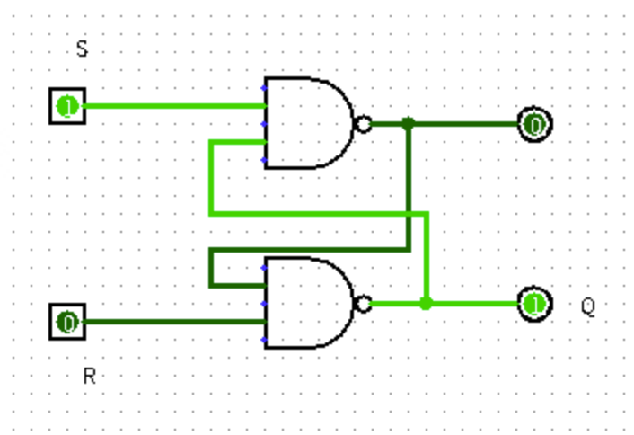[解]：在Logisim中用与非门搭建SR锁如下图所示：

**SR锁存器**

分析：在图中S=0，R=1时，Q置0；S=1，R=0时，Q置1；S=R=1时，可以发现Q仍然等于上一个状态时的值。若S=R=0时，Q和另

一个输出端都为1，这导致若下一步S、R都取1，即保持状态时，锁存器会变得不稳定，所以S=R=0是非法状态。

综上，如下表所示：

|  |  |  |  |
| --- | --- | --- | --- |
| S | R | Q | 功能 |
| 0 | 1 | 0 | 置0 |
| 1 | 0 | 1 | 置1 |
| 1 | 1 | 不变 | 保持 |
| 0 | 0 | 1 | 非定义状态 |

T2. 在Logisim中搭建一个支持同步置位功能的D触发器，画出其电路图，并编写对应的 Verilog 代码。

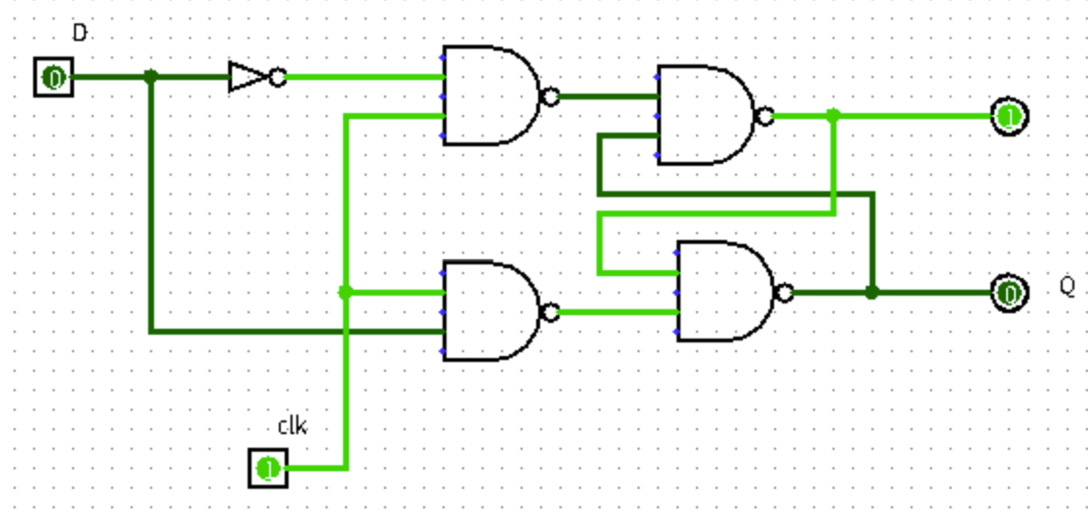[解]：首先搭建D锁存器，如下图所示：

**D锁存器**

封装D锁存器完成后搭建主从D触发器：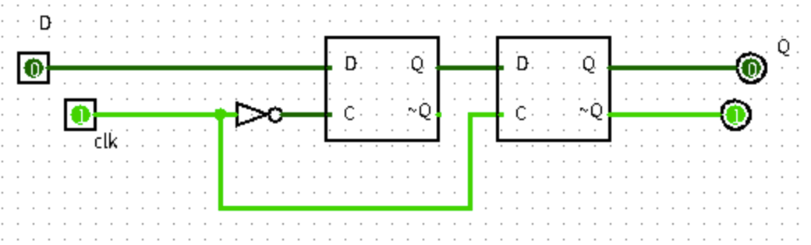

**主从D触发器**

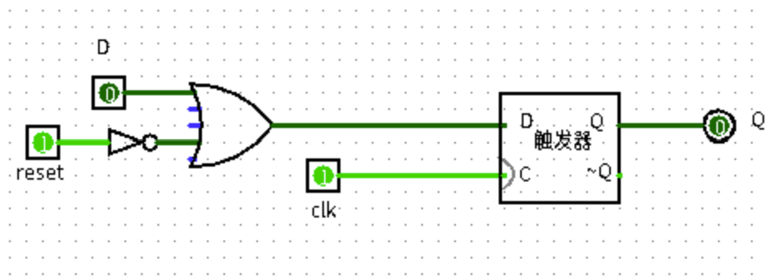封装D触发器后，我们用其搭建同步**置位**D触发器（reset在0有效）：

**同步置位D触发器**

根据同步置位D触发器的功能，我们写出其相应的Verilog代码：

**module d_ff_r(**

**input clk,reset,d,**

**output reg q);**

**always@(posedge clk)**

**begin**

**if(reset==0)**

**q <= 1’b1;**

**else**

**q <= d;**

**end**

**endmodule**

T3. 在Logisim中搭建一个带有异步复位功能的D触发器，画出其完整电路图，并进一步调用该触发器设计一个从 0~15 循环计数的4bit计数器（可使用Logisim中的加法器模块，也可自行设计计数器），写出计数器的 Verilog 代码。

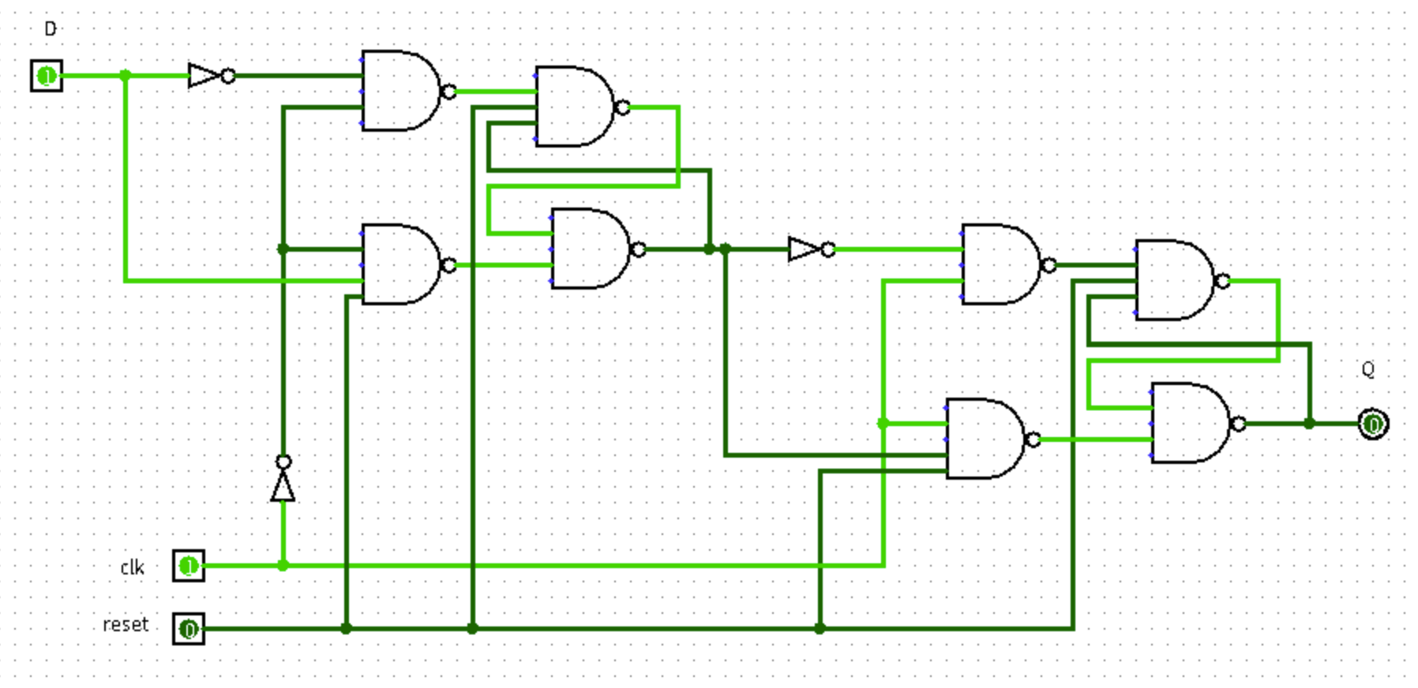[解]：首先搭建一个带有异步复位功能的D触发器，如下图所示：

**异步复位功能的D触发器**

当不管时钟clk处于什么状态，reset一旦取0时，Q就会恒等于0；reset取1时，以上电路即为一个基本的主从D触发器；reset从0到1时，由于电路特性，在时钟未达到上沿时，输出Q仍为0，只有在始终过了一个上沿时后，Q才会更新。这是满足异步复位的要求的。

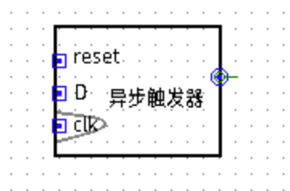封装好电路，如下图所示：

**封装样式**

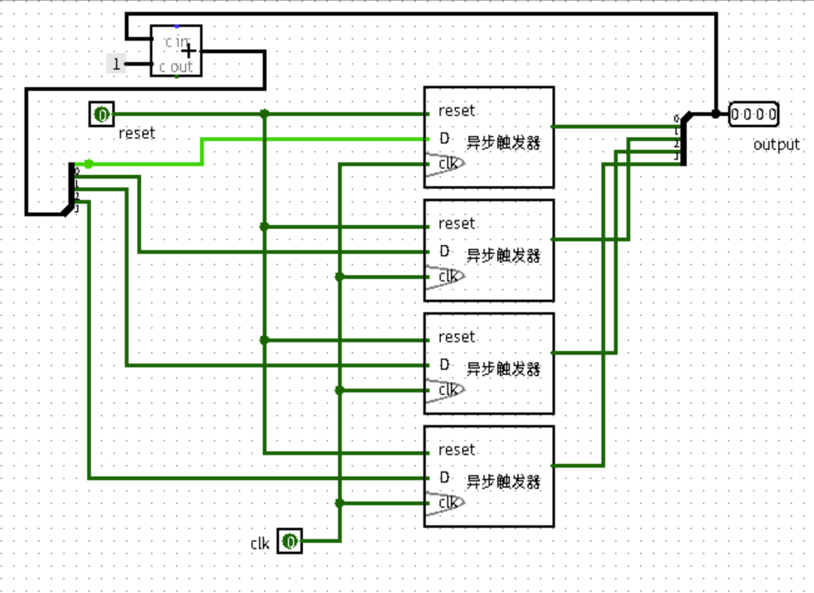首先可以用四个异步复位D触发器构造一个异步复位的寄存器，再由内置的加法器原件构造出4bit计数器，如下图所示。

**4bit计数器**

该计数器在 0~15 之间循环计数，复位时立刻输出值为0，reset由0置1时，计数器会从0重新开始计数。

该计数器的Verilog代码如下所示：

**module count_4bit(**

**input clk,reset,**

**output reg cnt);**

**always@(posedge clk or negedge reset)**

**begin**

**if(reset == 0)**

**cnt <= 4’b0;**

**else**

**cnt <= cnt + 1;**

**end**

**endmodule**

T4. 在Logisim中搭建一个9~0循环递减的计数器，复位值为 9，每个周期减一（可使用 Logisim 中的减法器模块，也可自行设计计数 器），画出电路图，进行正确性测试，并写出其对应的Verilog 代码。

[解]：由于题目中并没有明确要求，所以我们这里搭建同步复位的计数器

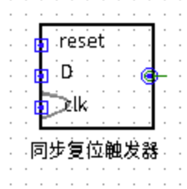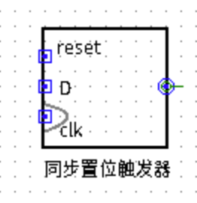由于9的二进制表示为1001，计数器整体复位时需要两个复位到0，两个置位到1，所以我们需要同步置位D触发器与同步复位D触发器，封装样式如下：（大为同步置位触发器，小为同步复位触发器）

通过以上两种触发器构造寄存器后，再利用内置减法单元，我们可以构造出减法计数器，但是该减法计数器尚且不能完成0-9的循环计数，在状态为0000时刻，若再减去1，会使状态变成1111，不符合功能，所以我们用一个4bit的选择器，让状态为0000时候，选择下一个状态到1001，即为9，由此就可以完成该减法计数器的循环计数的功能。下面是该计数器的逻辑电路：

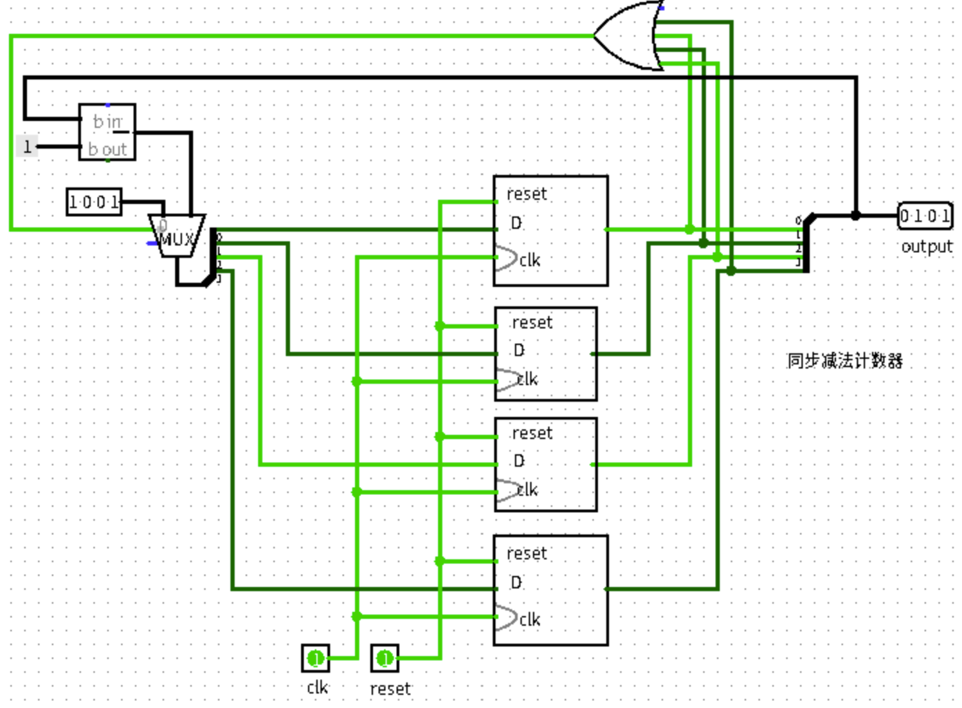**9~0循环递减的计数器**

由该计数器电路，在reset取0时，可以发现计数器复位到1001，即为9，是符合该计数器的复位要求的。

以下为该计数器的Verilog代码：

**module count_10(**

**input clk,reset,**

**output reg cnt);**

**always@(posedge clk)**

**begin**

**if(reset == 0)**

**cnt <= 4’b1001;**

**else**

**if(cnt == 4’b0)**

**cnt == 4’b1001;**

**else**

**cnt <= cnt - 1;**

**end**

**endmodule**

T5.手册中给出的示例电路的复位信号都是低电平有效，如要使复位信号高电平有效，应如何实现？试用 Logisim 画出一个示例电路， 并编写Verilog代码。

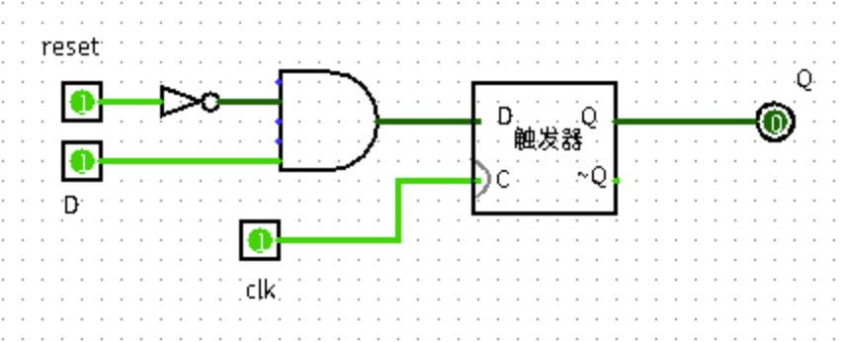[解]：在Logisim构造复位信号高电平有效的D触发器，如下图所示：

**复位信号高电平有效同步复位D触发器**

在reset置1的时候，由上图可以分析输出Q始终为0，实现了复位信号高电平有效。

Verilog代码如下：

**module d_ff_r_h(**

**input d,clk,reset,**

**output q);**

**always@(posedge clk)**

**begin**

**if(reset == 1)**

**q <= 1’b0;**

**else**

**q <= d;**

**end**

**endmodule**

【总结与思考】

总结：在本次实验中，我学会了用Logisim构造简单的时序电路，熟悉了如何构造SR锁存器、D触发器、计数器、寄存器等逻辑电路。同时我也掌握时序逻辑相关器件的原理、底层结构；